
Apprendre Python - Fiche #2


Fonctions – Clauses if

1. Fonctions

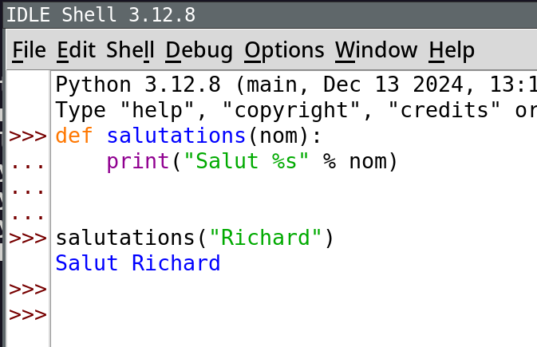
Une fonction est un moyen de définir un morceau de code qui peut être réutilisé. Une fonction peut prendre des paramètres et retourner une valeur.

Essaie ceci:

def salutations(nom):
print(“Salut %s” % nom)

“Richard”)
salutations(“Elizabeth”)

Remarque comme IDLE affiche “…” au lieu de “>>>” quand il attend que tu lui donnes le contenu de la fonction (que l’on appelle le corps de la fonction) et comme il ajoute automatiquement des espaces en début de ligne (que l’on appelle indentation).

Remaque aussi que l’on a utilisé print pour afficher le message.
Une fonction peut aussi retourner quelque chose. Notre fonction salutations ne retourne rien mais celle-ci oui:

def pythonista(nom):
return “%s est un(e) pythonista” % nom

pythonista(“Guido”)

Les fonctions sont très utiles. Voyons un autre exemple. Celle-ci prend plusieurs paramètres et retourne un résultat.

def mix(a, b, c):
return a*b + b*c + c*a

mix(1, 2, 3)

2. Clauses if

Parfois, le code doit faire des choses différentes en fonction d’une condition. Une manière d’obtenir cela est avec une clause if (si en anglais). Pour faciliter l’expérimentation, utilisons en une dans une fonction:

def salut(nom, age):
print(“Salut %s” % nom)
if age > 18:
print(“Je vois que tu es un(e) adulte”)

greet(“Marie”, 21)
greet(“Hugo”, 9)


Trouve le bug :
Tu viens juste d’écrire ton premier bug! Un bug (insecte ou petite bête en anglais) est une erreur dans un programme. Peux-tu la trouver ?

Tu peux aussi avoir un else (sinon en anglais) après un if:

def dit_secret(mot_de_passe):
if mot_de_passe == “abc123”:
print(“Le secret est que Python est super !”)
else:
print(“Désolé, je ne peux pas te dire le secret.”)


Expérimente :
Tu peux aussi utiliser elif (contraction de else et if, pour sinon si) si tu veux faire quelque chose quand la condition du if n’est pas remplie mais qu’une autre condition l’est. Arrives-tu à t’en servir ?

